Aplicación Control Horario

08/05/26

INDEX
DOCUMENTACIÓN TÉCNICA: INFRAESTRUCTURA DE DATOS 3
1. Implementación y Arquitectura de la Base de Datos 3
Fundamentos de la elección de PostgreSQL 3
2. Diccionario Detallado de Tablas y Relaciones 4
2.1 Módulo de Identidad y Estructura Organizativa 4
A. Tabla: users 4
B. Tabla: companies 7
C. Tabla: user_company 10
D. Tabla: company_settings 13
E. Tabla: vacation_period_multipliers 16
2.2 Módulo de Control de Presencia 19
F. Tabla: time_entries 19
G. Tabla: time_entry_event 23
H. Tabla: correction_requests 26
2.3 Módulo de Ausencias y Comunicación 29
I. Tabla: leave_requests 29
J. Tabla: notes 33
2.4 Módulo de Auditoría 35
K. Tabla: audit_log 35

DOCUMENTACIÓN TÉCNICA: INFRAESTRUCTURA DE DATOS

1. Implementación y Arquitectura de la Base de Datos
En este proyecto, la persistencia de datos no se limita a un simple almacenamiento; se ha configurado PostgreSQL para que actúe como el primer filtro de validación de la lógica de negocio. Esto garantiza que la integridad de los datos se mantenga a nivel de motor, independientemente de lo que ocurra en las capas superiores de la aplicación.

Fundamentos de la elección de PostgreSQL
- Tipado Enumérico Estricto: Se han implementado tipos ENUM personalizados (company_role, entry_status, leave_reason, etc.). Al forzar estos estados a nivel de base de datos, el motor rechaza automáticamente cualquier inserción que no cumpla con los valores permitidos, eliminando inconsistencias antes de que lleguen al backend.
- Identificadores UUID y Seguridad: Mediante la extensión uuid-ossp, se utilizan UUID v4 en lugar de incrementales. Esto blinda el sistema contra ataques de ID crawling (impidiendo que un usuario deduzca IDs de otros registros) y simplifica la escalabilidad y sincronización de datos entre entornos sin colisiones.
- Optimización de Búsqueda con Trigramas: Se ha integrado la extensión pg_trgm junto con índices GIN. Esto permite realizar búsquedas semánticas ultra rápidas en campos críticos como DNI, apellidos o nombres legales, gestionando eficazmente errores tipográficos o coincidencias parciales sin degradar el rendimiento.
- Persistencia de Auditoría en JSONB: El uso del tipo JSONB permite almacenar capturas de estado de los registros ("antes" y "después") de forma estructurada. Esto proporciona una trazabilidad forense completa de cada cambio en el sistema sin la sobrecarga que supondría un modelado relacional tradicional de logs.

2. Diccionario Detallado de Tablas y Relaciones
A continuación se detalla la configuración técnica de todas las entidades y cómo se conectan entre sí para formar la aplicación.

2.1 Módulo de Identidad y Estructura Organizativa

A. Tabla: users

Campo | Tipo de Dato | Restricciones | Descripción Técnica
id | UUID | PRIMARY KEY | Identificador único universal (v4). Protege contra la deducción de IDs y facilita la escalabilidad.
username | varchar(50) | NOT NULL | Nombre de usuario. Se almacena normalizado en MAYÚSCULAS para evitar duplicidades.
email | varchar(100) | UNIQUE, NOT NULL | Correo institucional. Normalizado a MAYÚSCULAS para integridad de búsqueda.
dni | varchar(20) | UNIQUE | Identificador legal. Soporta búsquedas semánticas rápidas mediante trigramas.
is_admin | boolean | DEFAULT False | Flag que otorga privilegios totales de administración sobre toda la infraestructura.
is_auditor | boolean | DEFAULT False | Permiso específico para la inspección de logs de auditoría sin capacidad de alteración.
status | user_status | ENUM | Estado actual del usuario: active, inactive o suspended.
password_hash | varchar(255) | NOT NULL | Resumen criptográfico de la contraseña (nunca se almacena en texto plano).
must_change_password | boolean | DEFAULT False | Si es True, el sistema fuerza la rotación de credenciales en el siguiente login.
last_login | timestamptz | NULL | Registro temporal exacto de la última autenticación exitosa.
deleted_at | timestamptz | NULL | Marca temporal para borrado lógico (soft-delete), permitiendo auditorías forenses.
surname | varchar(100) | NOT NULL | Apellidos del usuario. Normalizado en MAYÚSCULAS junto al resto de campos de texto.
date_joined | timestamptz | DEFAULT now() | Fecha y hora exacta en que el usuario fue dado de alta en el sistema por primera vez.

Gestiona los datos de acceso y perfil de todos los individuos.
- Campos clave: id (UUID PK), dni (UNIQUE), email (UNIQUE), is_auditor, must_change_password.
- Relaciones: Es la tabla padre de casi todo el sistema. Proporciona las FKs para user_company, time_entries, time_entry_event (actor_id), leave_requests, correction_requests (tanto como requester_id como approver_id), notes (author_id) y audit_log.
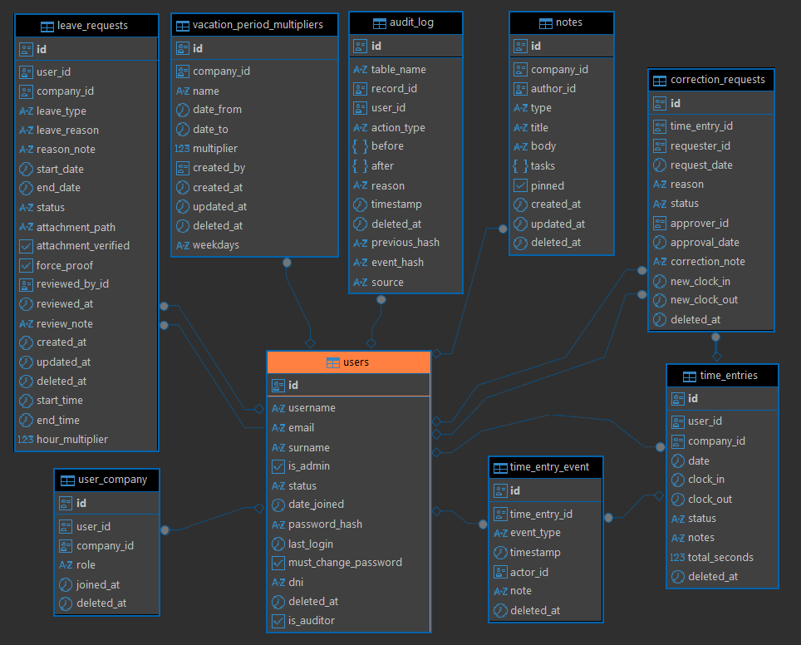
2.1A - Tabla de users

- Lógica: Incorpora marcas de last_login y estados de seguridad. Los campos de texto están normalizados a mayúsculas.
- Con datos reales:

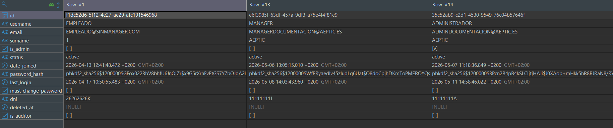
2.1A - Tabla de users

B. Tabla: companies
Campo | Tipo de Dato | Restricciones | Descripción Técnica
id | UUID | PRIMARY KEY | Identificador único de la empresa para toda la jerarquía de datos.
name | varchar(100) | UNIQUE, NOT NULL | Nombre comercial normalizado para visualización en la UI.
legal_name | varchar(200) | UNIQUE, NOT NULL | Razón social legal completa. Evita duplicidad de registros fiscales.
created_at | timestamptz | DEFAULT now() | Fecha y hora exacta en que la empresa fue registrada en la plataforma.
updated_at | timestamptz | DEFAULT now() | Se actualiza automáticamente cada vez que se modifica cualquier dato de la empresa.
deleted_at | timestamptz | NULL | Marca temporal para borrado lógico (soft-delete). Permite recuperar la empresa y todos sus datos asociados.
tax_id | varchar(20) | UNIQUE | CIF/NIF de la empresa. Clave para la integridad legal del sistema.

Almacena las empresas que utilizan la plataforma.
- Campos clave: id (UUID PK), legal_name (UNIQUE), tax_id (CIF/NIF UNIQUE).
- Relaciones: Tabla padre de company_settings, user_company, time_entries, leave_requests y notes.
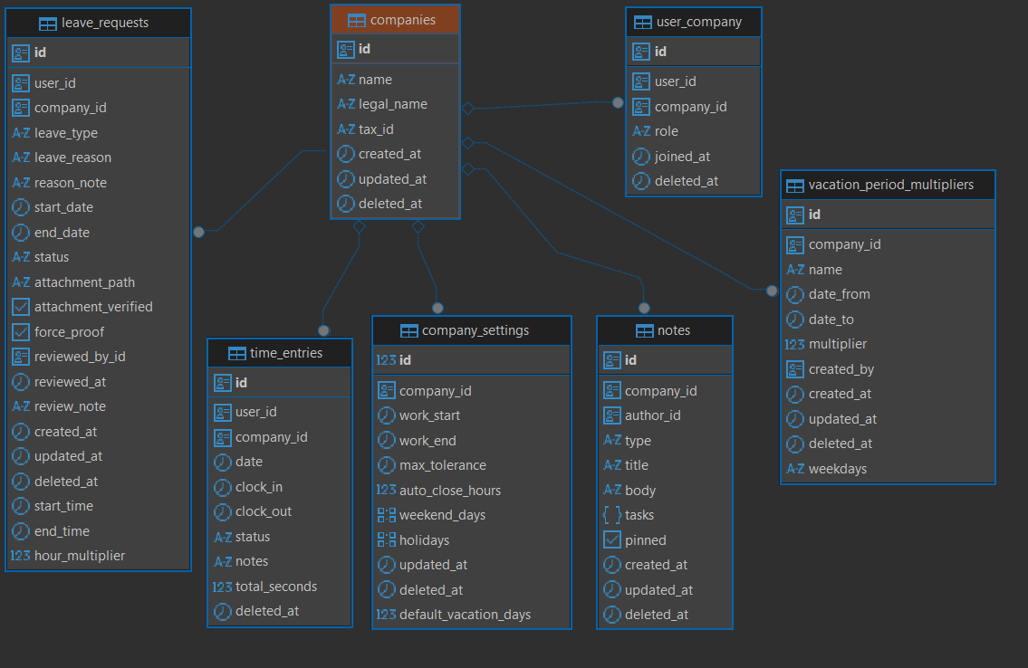
2.1B - Tabla de companies

- Lógica: Garantiza la unicidad legal para evitar duplicidades de facturación o registro.

- Con datos reales:
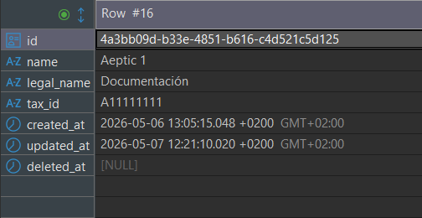
2.1B - Tabla de companies

C. Tabla: user_company

Campo | Tipo de Dato | Restricciones | Descripción Técnica
user_id | UUID | FK (users.id) | Referencia al usuario titular de la vinculación.
company_id | UUID | FK (companies.id) | Referencia a la empresa a la que se vincula el usuario.
role | company_role | ENUM | Rol dentro de la empresa: manager o employee.
joined_at | timestamptz | DEFAULT now() | Fecha y hora oficial del alta en la organización específica.
id | PRIMARY KEY |  | Identificador único de la vinculación, necesario para el sistema de soft-delete y restauración.
deleted_at | timestamptz | NULL | Soft-delete de la membresía. Permite desvincular un usuario de una empresa sin perder el historial de pertenencia.

Gestiona la pertenencia de empleados a una o varias empresas.
- Campos clave: user_id (FK -> users), company_id (FK -> companies), role (ENUM: manager, employee).
- Relación: Implementa una relación de "muchos a muchos". Un usuario puede ser manager en una empresa y empleado en otra.
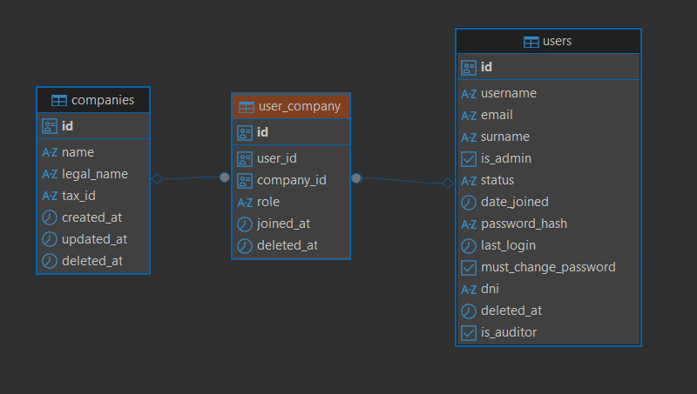
2.1C - Tabla de user_company

- Cascada de borrado: Cuando una empresa es eliminada (soft-delete), el sistema marca automáticamente todas sus membresías como eliminadas. Si algún usuario se queda sin ninguna membresía activa tras ese borrado, su status pasa a suspended. La relación inversa también aplica: restaurar una membresía puede reactivar al usuario.
- Constraint: UNIQUE(user_id, company_id) impide que un usuario se vincule dos veces a la misma empresa.

- Con datos reales:
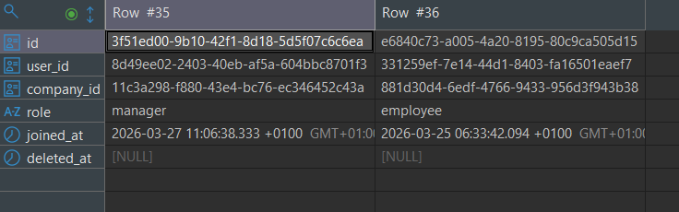
2.1C - Tabla de user_company

D. Tabla: company_settings

Campo | Tipo de Dato | Restricciones | Descripción Técnica
id | integer | PRIMARY KEY (auto) | Identificador de la configuración. Relación 1:1 con companies.
company_id | UUID | FK (companies.id) | Relación 1:1 lógica (con borrado en cascada).
work_start | time | DEFAULT '08:00' | Hora de entrada teórica para el cálculo de impuntualidad.
work_end | time | DEFAULT '15:00' | Hora de salida teórica establecida por la empresa.
max_tolerance | interval | DEFAULT 15 min | Margen de cortesía antes de que el sistema compute un retraso.
weekend_days | integer[] | Array [6, 0] | Días no laborables (Ej: Sábado=6, Domingo=0).
holidays | date[] | NULL | Matriz de fechas específicas consideradas festivos locales o internos.
auto_close_hours | integer | DEFAULT 12 | Horas máximas que puede estar un fichaje abierto antes de cerrarse automáticamente por el sistema.
updated_at | timestamptz | DEFAULT now() | Marca temporal de la última modificación de la configuración horaria de la empresa.
deleted_at | timestamptz | NULL | Soft-delete de la configuración. Se elimina junto a la empresa cuando ésta es borrada.

Define las reglas operativas de cada empresa.
- Relación: company_id (FK -> companies con ON DELETE CASCADE). Cada empresa tiene exactamente una configuración de horario.
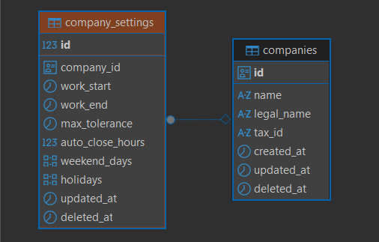
2.1D - Tabla de company_settings

- Campos técnicos: weekend_days (Array de enteros para definir fines de semana), holidays (Array de fechas), max_tolerance (Intervalo de cortesía para el fichaje).
- Con datos reales:
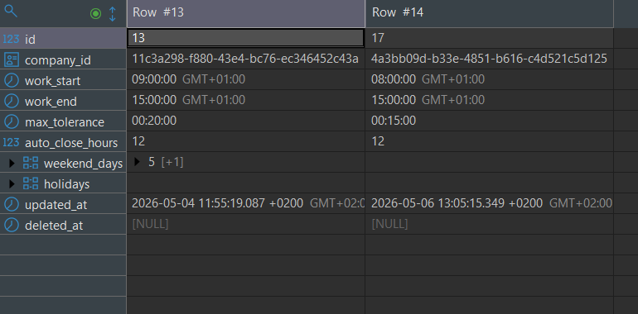
2.1D - Tabla de company_settings

E. Tabla: vacation_period_multipliers

Campo | Tipo de Dato | Restricciones | Descripción Técnica
id | UUID | PRIMARY KEY | Identificador único del periodo multiplicador.
company_id | UUID | NOT NULL | Empresa a la que aplica este periodo especial. Borrado en cascada si se elimina la empresa.
name | varchar(100) | NOT NULL | Nombre descriptivo del periodo (ej: "Agosto", "Semana Santa", "Guardia nocturna").
date-from | date | NOT NULL | Fecha de inicio del periodo al que aplica el multiplicador.
date_to | date | NOT NULL | Fecha de fin del periodo. El motor valida que sea igual o posterior a date_from.
multiplier | Decimal(4,2) | DEFAULT 1.0 | Factor por el que se multiplican las horas trabajadas en este periodo. Rango permitido: (0, 2.0].
weekdays | text | NULL | Días de la semana concretos dentro del periodo a los que aplica el multiplicador. NULL significa que aplica a todos los días.
created_by | UUID | FK (users.id) | Usuario administrador o manager que creó el periodo. Se pone a NULL si el usuario es eliminado.
created_at | timestamptz | DEFAULT now() | Fecha y hora de creación del registro.
updated_at | timestamptz | DEFAULT now() | Marca temporal de la última modificación de la configuración horaria de la empresa.
deleted_at | timestamptz | NULL | Soft-delete de la configuración. Se elimina junto a la empresa cuando ésta es borrada.

Define periodos temporales en los que las horas trabajadas cuentan con un factor diferente al estándar, como festivos, guardias nocturnas o periodos vacacionales de mayor carga.
Relaciones:
- company_id (FK → companies, ON DELETE CASCADE): cada multiplicador pertenece a una empresa concreta. Si la empresa se elimina, sus periodos desaparecen con ella.
- created_by (FK → users, ON DELETE SET NULL): auditoría de quién configuró el periodo. Se conserva el registro aunque el usuario sea eliminado.
- Referenciada por leave_requests a través del campo hour_multiplier: cuando se crea o aprueba una ausencia que cae dentro de un periodo activo, el sistema consulta esta tabla para aplicar el factor correcto al cómputo de horas.

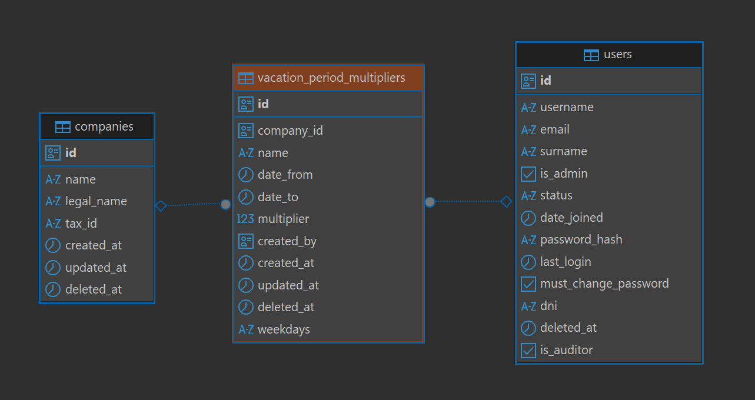
2.1E - Tabla de vacation_period_multipliers

Constraints:
- valid_multiplier: impide valores fuera del rango (0, 2.0], evitando multiplicadores nulos o absurdamente altos.
- valid_dates: garantiza que date_from sea siempre igual o anterior a date_to.
- El índice parcial idx_vpm_company_dates filtra solo registros no eliminados (WHERE deleted_at IS NULL), optimizando las consultas de vigencia en tiempo real sin cargar periodos históricos borrados.
Lógica de negocio: cuando un empleado trabaja o solicita una ausencia en fechas que coinciden con un periodo activo, el sistema multiplica las horas por el factor definido. Si weekdays no es NULL, el multiplicador solo aplica a los días de la semana especificados dentro del rango de fechas, permitiendo configuraciones como "solo los sábados de agosto cuentan doble".

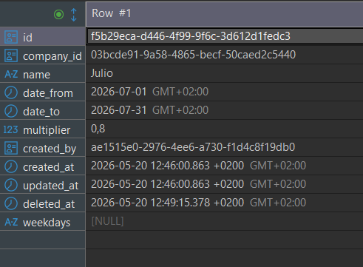
2.1E - Tabla de vacation_period_multipliers

2.2 Módulo de Control de Presencia

F. Tabla: time_entries

Campo | Tipo de Dato | Restricciones | Descripción Técnica
id | UUID | PRIMARY KEY | Identificador único del fichaje para su localización en auditoría y correcciones.
user_id | UUID | FK (users.id) | Empleado responsable del registro de jornada.
company_id | UUID | FK (companies.id) | Contexto empresarial bajo el cual se realiza el fichaje.
date | date | DEFAULT CURRENT_DATE | Fecha natural correspondiente al día de trabajo.
clock_in | timestamptz | NOT NULL | Instante exacto de inicio de la jornada laboral.
clock_out | timestamptz | NULL | Instante exacto de fin de la jornada.
status | entry_status | ENUM | Estado: ongoing, confirmed, auto_closed, etc.
total_seconds | integer | DEFAULT 0 | Duración total acumulada en segundos para optimizar reportes.
notes | text | NULL | Anotaciones libres sobre el fichaje, como el motivo de una edición manual por parte del manager.
deleted_at | timestamptz | NULL | Soft-delete del fichaje. Permite anularlo visualmente sin perder el registro para auditoría.

Registra cada día de trabajo de un empleado.

- Relaciones:
  - user_id (FK -> users): Quién ficha.
  - company_id (FK -> companies): En qué empresa ficha.
  - time_entries es referenciada por time_entry_event (cada evento pertenece a un fichaje) y por correction_requests (cada solicitud de corrección apunta al fichaje que se quiere modificar).
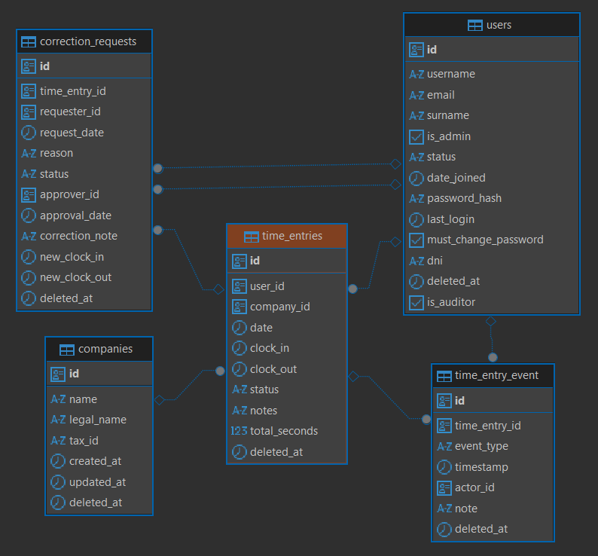
2.2F - Tabla de time_entries

- Campos técnicos: status (ongoing, confirmed, etc.), total_seconds (almacena la duración calculada para reportes).
- Con datos reales:
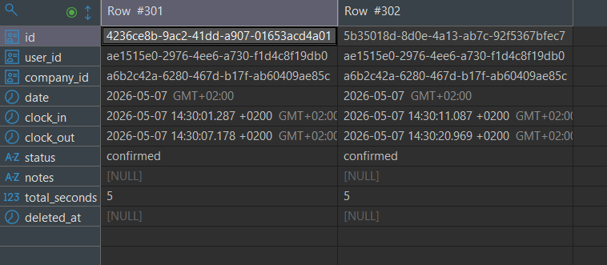
2.2F - Tabla de time_entries

G. Tabla: time_entry_event

Campo | Tipo de Dato | Restricciones | Descripción Técnica
id | UUID | PRIMARY KEY | Identificador único del evento para trazabilidad individual.
time_entry_id | UUID | FK (time_entries.id) | Vincula el evento a un fichaje específico para reconstruir la jornada.
event_type | event_type | ENUM | Define la acción: pause_start, pause_end, clock_out, etc.
actor_id | UUID | FK (users.id) | Usuario que ejecutó la acción (puede ser el propio empleado o un administrador).
timestamp | timestamptz | DEFAULT now() | Marca temporal inmutable del momento exacto del evento.
notes | text | NULL | Observación opcional sobre el evento, usada por el sistema en cierres automáticos (ej: "Auto-closed after 12h").
deleted_at | timestamptz | NULL | Soft-delete del evento. Permite invalidar un evento puntual sin eliminar el fichaje completo.

Detalle de cada pulsación de botón dentro de un fichaje.
- Campo actor_id: Referencia a users(id) para saber quién pulsó el botón (el propio usuario o un manager).
- Relación: time_entry_id (FK -> time_entries con ON DELETE CASCADE). Un fichaje puede tener N eventos (entrada, pausa, fin de pausa, salida).
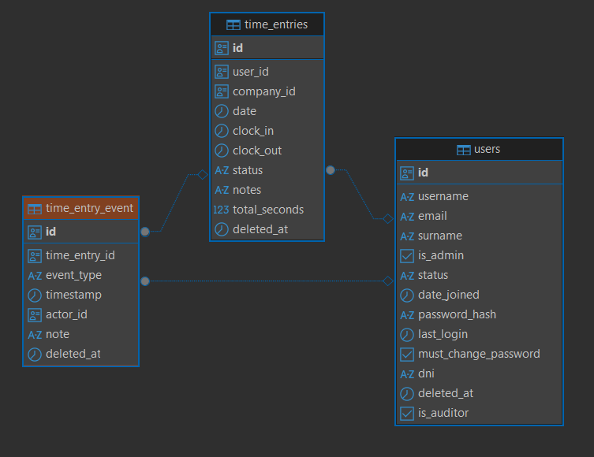
2.2G - Tabla de time_entry_event

- Con datos reales:
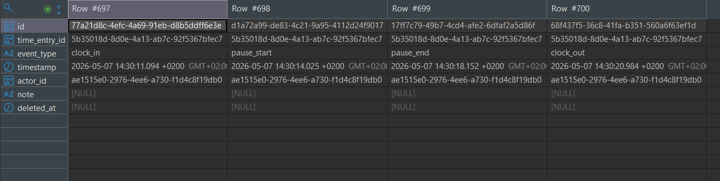
2.2G - Tabla de time_entry_event

H. Tabla: correction_requests

Campo | Tipo de Dato | Restricciones | Descripción Técnica
id | UUID | PRIMARY KEY | Identificador único de la solicitud para su seguimiento y restauración desde el panel de administración.
time_entry_id | UUID | FK (time_entries.id) | Registro de jornada que se pretende corregir por error del usuario.
requester_id | UUID | FK (users.id) | Empleado que solicita la modificación de su propio fichaje.
new_clock_in | timestamptz | NULL | Propuesta de nueva hora de entrada tras la corrección.
new_clock_out | timestamptz | NULL | Propuesta de nueva hora de salida tras la corrección.
status | correction_status | ENUM | Flujo de aprobación: pending, approved, rejected.
approver_id | UUID | FK (users.id) | Manager responsable de validar y aplicar la corrección en el sistema.
request_date | timestamptz | DEFAULT now() | Marca temporal exacta en que el empleado envió la solicitud de corrección.
reason | text | NOT NULL | Justificación textual que el empleado proporciona para motivar la corrección solicitada.
approval_date | timestamptz | NULL | Fecha y hora en que el manager procesó (aprobó o rechazó) la solicitud.
correction_note | text | NULL | Nota de respuesta del manager explicando el motivo de aprobación o rechazo.
deleted_at | timestamptz | NULL | Soft-delete de la solicitud. Las incidencias rechazadas pueden eliminarse lógicamente para limpiar el panel.

Gestiona las solicitudes para modificar fichajes erróneos.
- Relaciones:
  - time_entry_id (FK -> time_entries).
  - requester_id (FK -> users): El empleado que pide el cambio.
  - approver_id (FK -> users): El manager que acepta o deniega.
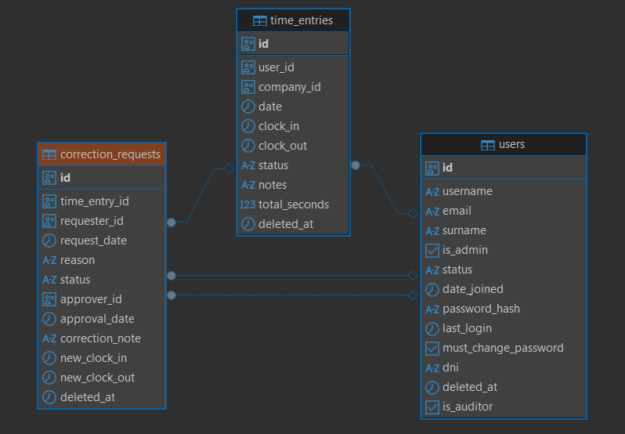
2.2H - Tabla de correction_request

- Nota sobre las FKs a users: Esta tabla contiene dos referencias independientes a users: requester_id (el empleado que pide el cambio) y approver_id (el manager que lo resuelve). Ambas pueden apuntar al mismo usuario si un manager corrige su propio fichaje, aunque en la práctica son siempre personas distintas.

- Con datos reales:
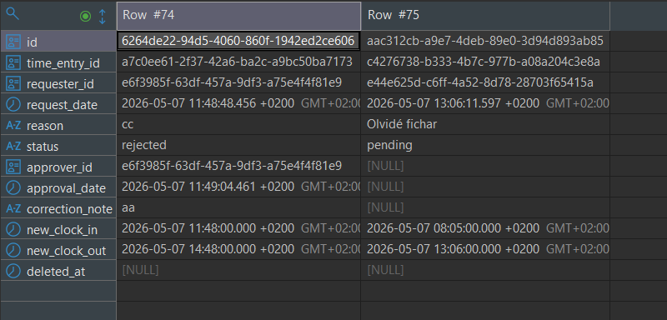
2.2H - Tabla de correction_request

2.3 Módulo de Ausencias y Comunicación

I. Tabla: leave_requests

Campo | Tipo de Dato | Restricciones | Descripción Técnica
id | UUID | PRIMARY KEY | Identificador único de la solicitud.
user_id | UUID | FK (users.id) | Usuario que solicita la ausencia o vacaciones.
leave_type | leave_type | ENUM | Categoría de la solicitud: vacation o absence.
leave_reason | leave_reason | ENUM | Motivo detallado: sick (médico), maternity, personal, etc.
start_date | date | NOT NULL | Fecha de inicio del periodo de ausencia.
end_date | date | NOT NULL | Fecha final. El motor valida que sea igual o posterior a la de inicio.
status | leave_status | ENUM | Estado de la solicitud: pending, approved, rejected. Crucial para el cálculo de nóminas.
attachment_path | varchar(500) | NULL | Ruta al servidor de archivos con el justificante médico (obligatorio según motivo).
reviewed_by_id | UUID | FK (users.id) | Administrador que ha procesado la solicitud de ausencia.
company_id | UUID | FK (companies.id) | Empresa en cuyo contexto se gestiona la solicitud. Necesario porque un usuario puede pertenecer a varias empresas.
reason_note | text | NULL | Explicación libre adicional que el empleado puede añadir a su solicitud.
attachment_verified | boolean | DEFAULT False | Flag que indica si el manager ha verificado manualmente el justificante adjunto.
force_proof | boolean | DEFAULT False | Si es True, el sistema obliga al empleado a subir un justificante aunque no fuera requerido inicialmente.
reviewed_at | timestamptz | NULL | Fecha y hora exacta en que la solicitud fue revisada y su estado actualizado.
review_note | text | NULL | Comentario del revisor explicando la decisión tomada (motivo del rechazo, condiciones de aprobación, etc.).
created-at | timestamptz | DEFAULT now() | Fecha y hora de creación de la solicitud.
updated_at | timestamptz | DEFAULT now() | Se actualiza automáticamente cada vez que cambia el estado o cualquier campo de la solicitud.

Entidad crítica para la gestión de ausencias.
- Relaciones:
  - user_id y company_id: Vinculación del empleado y su empresa.
  - reviewed_by_id (FK -> users): Manager que revisa la solicitud.

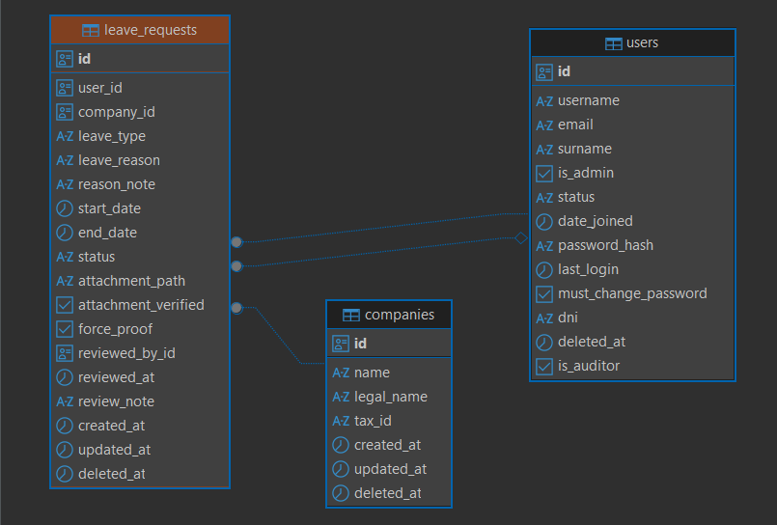
2.3I - Tabla de leave_request

- Efecto sobre users.status: Cuando una leave_request pasa a estado approved, el sistema actualiza automáticamente el campo status del usuario vinculado de active a inactive. Esto bloquea cualquier intento de fichaje mientras dure la ausencia aprobada.
- Restricciones de Integridad:
  - chk_dates: Impide que la fecha de fin sea anterior a la de inicio.
  - chk_requires_proof: Lógica de negocio pura. Obliga a tener un attachment_path (justificante) si el motivo es médico o legal, a menos que la solicitud esté aún pendiente.

- Con datos reales:
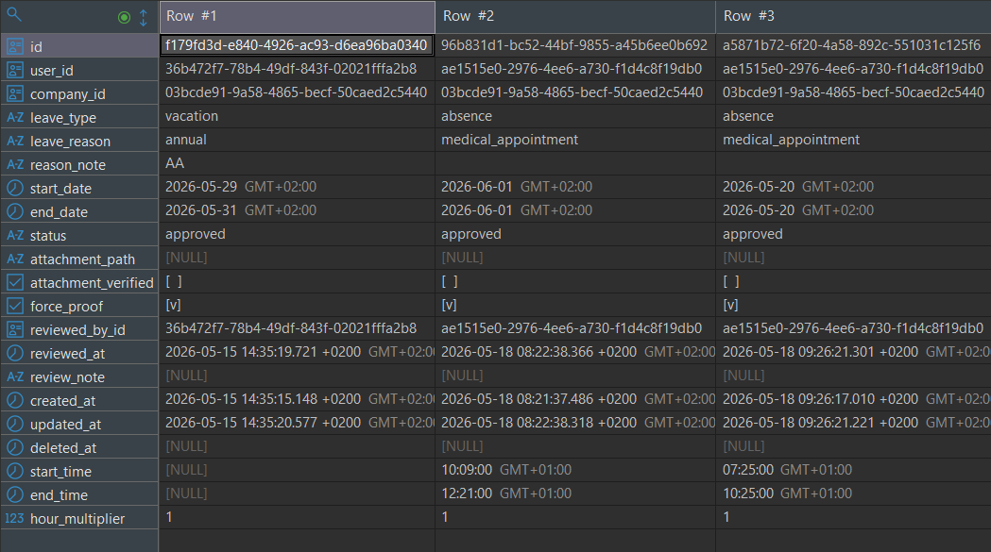
2.3I - Tabla de leave_request

J. Tabla: notes

Campo | Tipo de Dato | Restricciones | Descripción Técnica
id | UUID | PRIMARY KEY | Identificador único de la nota.
company_id | UUID | FK (companies.id) | Empresa donde se publica la nota.
author_id | UUID | FK (users.id) | Autor de la publicación.
type | note_type | ENUM | Categoría (urgent, general, task).
tasks | jsonb | DEFAULT '[]' | Lista de subtareas en formato JSON.
pinned | boolean | DEFAULT False | Flag para destacar la nota en el tablón.
title | varchar(200) | NOT NULL | Título descriptivo de la nota visible en el tablón.
body | text | NULL | Contenido libre de la nota en formato texto.
created_at | timestamptz | AUTO | Fecha y hora de publicación de la nota.
updated_at | timestamptz | AUTO | Fecha y hora de la última modificación del contenido o estado de la nota.

Sistema de tablón de anuncios.
- Relaciones: company_id (Contexto de la nota) y author_id (Creador).
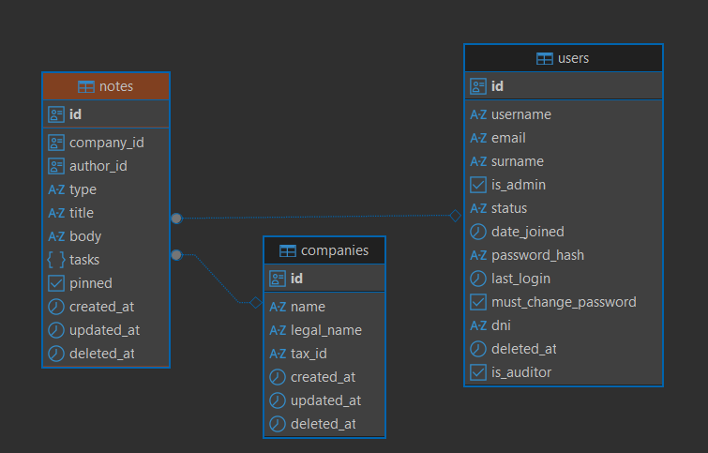
2.3J - Tabla de notes

- Campos técnicos: tasks (JSONB) para listas de tareas interactivas dentro de la nota.

2.4 Módulo de Auditoría

K. Tabla: audit_log

Campo | Tipo de Dato | Restricciones | Descripción Técnica
id | UUID | PRIMARY KEY | Identificador único e inmutable del evento de auditoría.
table_name | varchar(50) | NOT NULL | Nombre físico de la tabla afectada por el cambio.
record_id | UUID | NOT NULL | ID del registro específico que ha sido modificado.
user_id | UUID | FK (users.id) | Identifica al responsable (usuario) de la modificación.
action_type | audit_action | ENUM | Operación realizada: create, update, delete, etc.
before | jsonb | NULL | Estado íntegro del registro antes del cambio realizado.
after | jsonb | NULL | Estado final del registro tras la operación.
previous_hash | text | NULL | Hash del log anterior. Permite detectar si se borran filas del log.
event_hash | text | NULL | Firma digital de la transacción actual para auditoría forense.
source | varchar(50) | DEFAULT 'web' | Origen de la petición para control de seguridad (web, app).
reason | text | NULL | | Texto descriptivo de la causa del cambio, aportado programáticamente por la vista que lo origina.
timestamp | timestamptz | DEFAULT now() | Marca temporal exacta e inmutable del momento en que se registró el evento.

Registra absolutamente todo lo que ocurre en la DB.
- Relaciones: user_id (FK → users): identifica al responsable del cambio, pudiendo ser NULL en eventos de sistema o intentos de login fallidos. A través de table_name y record_id, el log referencia lógicamente registros de cualquier tabla del sistema (time_entries, correction_requests, leave_requests, companies, user_company, monthly_reports, etc.) sin FK explícita, lo que garantiza que los logs se conservan incluso si el registro original es eliminado permanentemente.
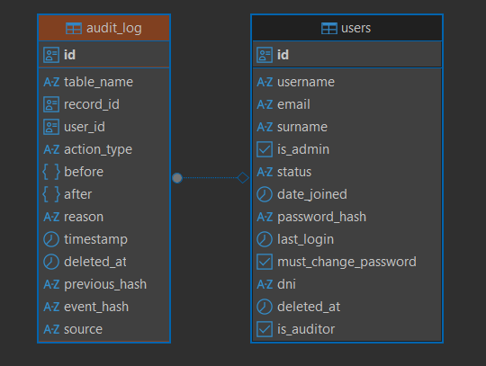
2.4K - Tabla de audit_log

- Seguridad Criptográfica:
  - previous_hash y event_hash: Permiten encadenar los logs. Si alguien borra una fila del log de auditoría, la cadena de hashes se rompe, detectando la manipulación.
- Payload: Almacena el estado before y after en JSONB para auditorías laborales.
- Con datos reales:
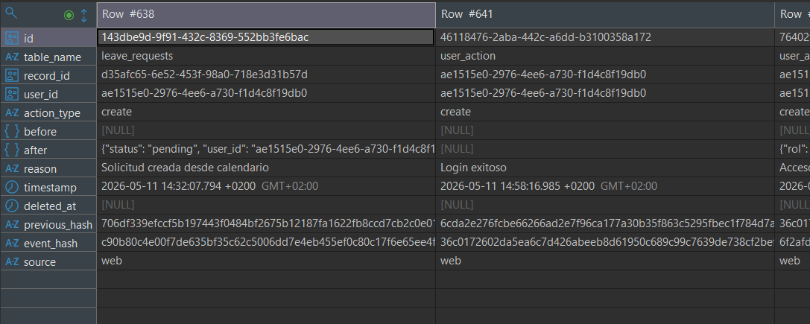
2.4K - Tabla de audit_logs

